现有生猪屠宰场企业分布图

现有生猪屠宰企业分布图 | 规划保留生猪屠宰企业分布图 | 规划保留生猪屠宰企业规划产能表
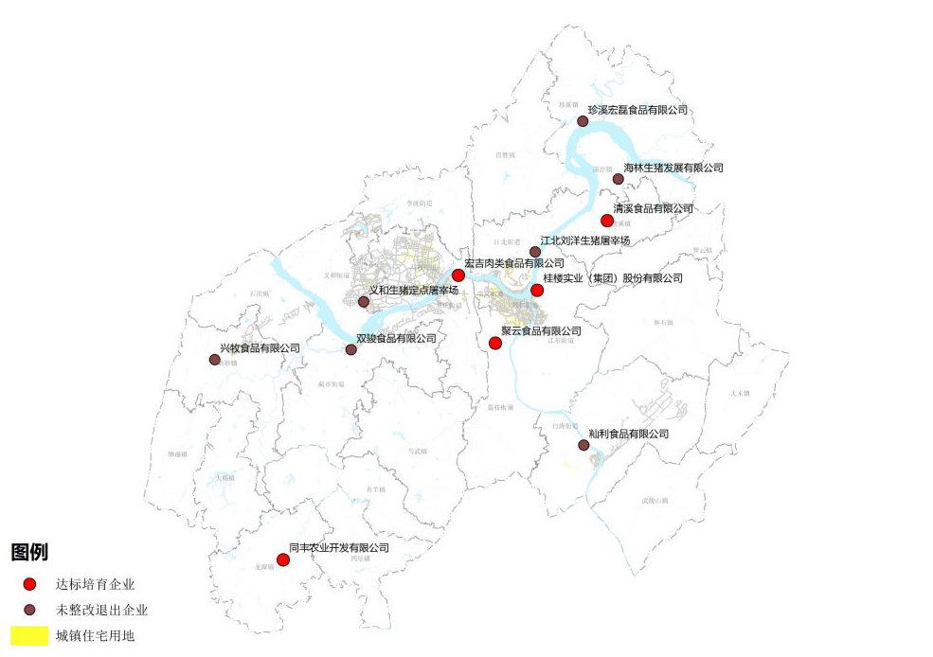 | 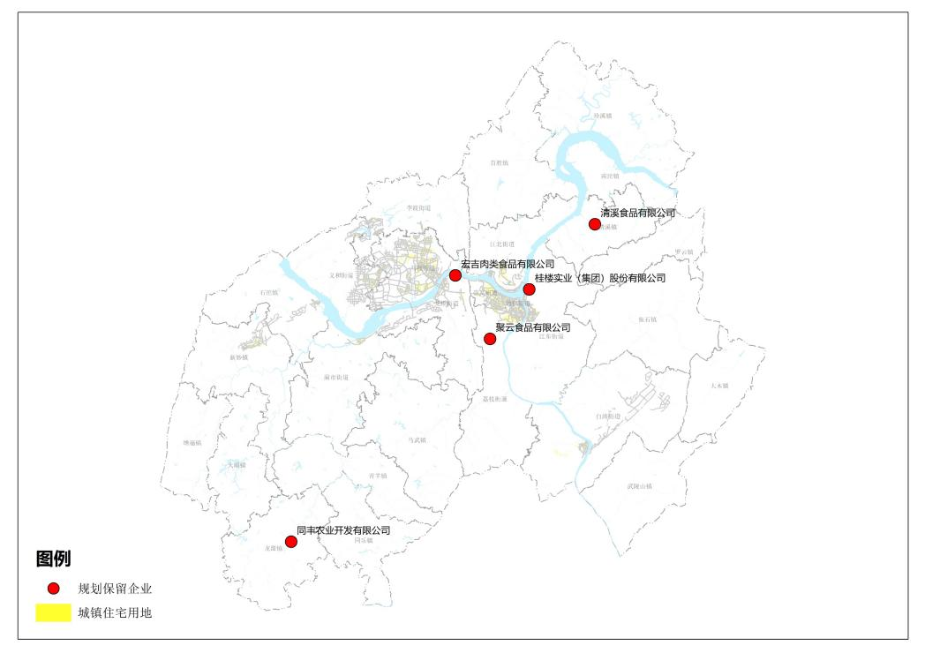
  企业名称 | 建成时间 | 规划年屠宰产能（万头）
  重庆市涪陵区宏吉肉类食品有限公司 | 2000年 | 40
  重庆桂楼实业（集团）股份有限公司 | 2002年 | 20
  重庆市涪陵区聚云食品有限公司 | 2017年 | 18.25
  重庆市同丰农业开发有限公司 | 2018年 | 15
  重庆市涪陵区清溪食品有限公司 | 2016年 | 15

